**Маленькие детки любят не только играть, но и творить. Нет ребенка, который равнодушно относился бы к творческому процессу, особенно рисованию. Многие мамы и папы знают, что достаточно показать чаду бумагу, чтобы побудить к изображению образов, которые привлекают его внимание. Причем используются любые средства: ручки, карандаши, краски. Однако больше всего современным детям интересны яркие художественные материалы: фломастеры и маркеры.**

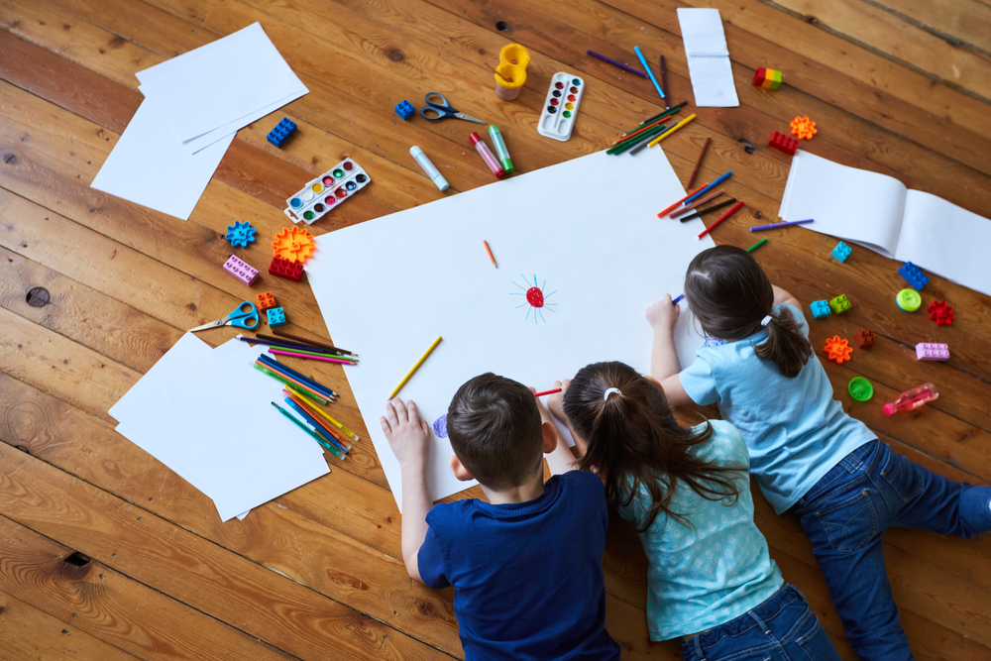  
  
  **Рисуя, малыши раскрывают свой творческий потенциал. Маленьким художникам хочется оставлять свои рисунки не только на бумаге, но на стенах, полу и своей коже. Родители часто задаются вопросом, как свести яркие краски с ладошек и лица, чем отмыть руки от фломастера ребёнку.**

**В детстве нас пугали, что рисовать ручкой на теле нельзя, т.к. чернила попадут в кровь и начнется заражение. На самом деле, основные компоненты чернил для автоматических ручек – растворители, краска, пигмент и вода, поэтому максимум, что может случиться - аллергическая реакция на какой-то из этих компонентов. + впитывающая способность кожи не настолько велика, чтобы чернила могли впитаться в кровь.**

**В настоящее время в продаже много рисовальных средств, желательно учитывать физические возможности малыша. Педагоги-дошкольники рекомендуют начинать удовлетворять творческие порывы ребятишек с мягких карандашей и фломастеров, которые должны быть на водной основе, так как они нетоксичны.**

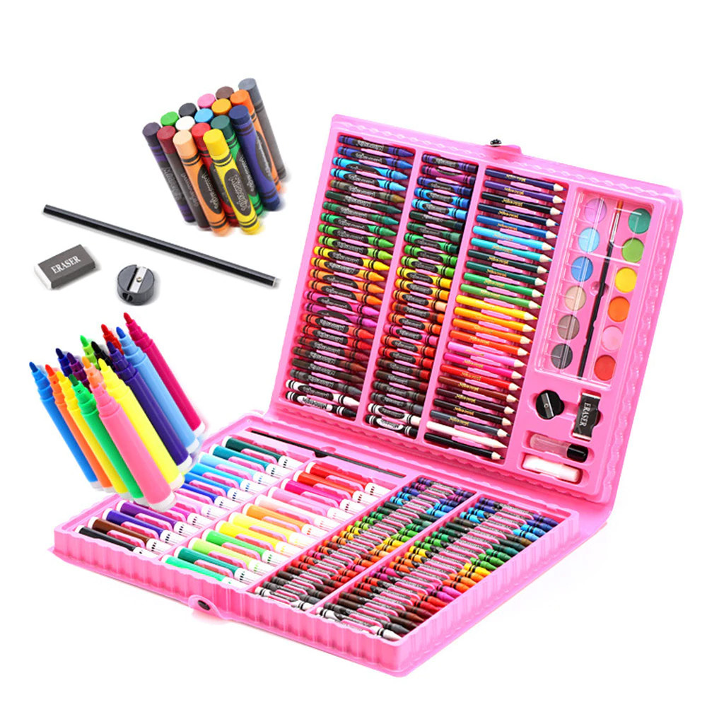

**Однако иногда родители приобретают для чада маркеры, хотя специалисты предостерегают их от такого преждевременного шага. Следует разъяснить различие этих средств рисования. Стойким фломастером на водной или спиртовой основе является маркер. Хотя он предназначен для работы с документами, его используют для творческой деятельности.**

**В этом заслуга его свойства – устойчивости к воздействиям воздуха и влаги. Плюс – с ним можно работать не только на бумаге, но и на коже, ткани, стекле. В отличие от маркера, фломастер – это краска, стекающая из резервуара к пористому наконечнику. Фломастеры хорошо рисуют на бумаге, но непригодны для работы с другими поверхностями. Полученные ими рисунки растекаются или быстро стираются. Плюс – их цветовое разнообразие, поэтому они популярны среди детей.  
  
 *Почему дети рисуют на себе? Почему дети рисуют на ногах, на руках? Стоит ли их за это ругать?***

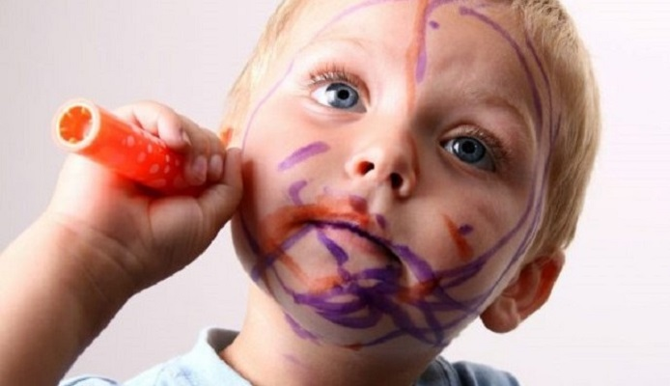

**Ругать не за что, ребенок познает мир. Попробуйте сказать, что вам очень нравиться как он рисует, но это лучше делать в альбоме и тогда вы сможете повесить его картинки на стене и сделать выставку.**

**Но важно показать ребенку , как фломастер или маркер влияет на здоровье , что очень трудно оттереть с кожи рисунок. Существует очень много способов оттирания, от профессиональных до народных. Обязательно побеседуйте с ребенком о том, что некрасиво и не эстетично.**

**Специалисты выяснили, что даже самые дорогие и качественные фломастеры, так или иначе, содержат так называемые сложные летучие вещества (COV), представляющих опасность при вдыхании (а также проникновению через кожу) и накапливающихся в организме.**

**А если фломастеры дешёвые и сделаны в Китае, в них могут оказаться и куда более опасные, токсичные вещества. К примеру, фенол, формальдегид, кадмий, мышьяк, бензол, толуол... Химические испарения, проникая через кожу и дыхательные пути, вызывают нарушение работы нервной системы. У ребёнка могут возникнуть заторможенность, вялость, сонливость, покраснение кожи, тошнота и головокружение. О наличии таких веществ говорят резкий запах и надпись на упаковке: «Не допускать попадания в рот!»**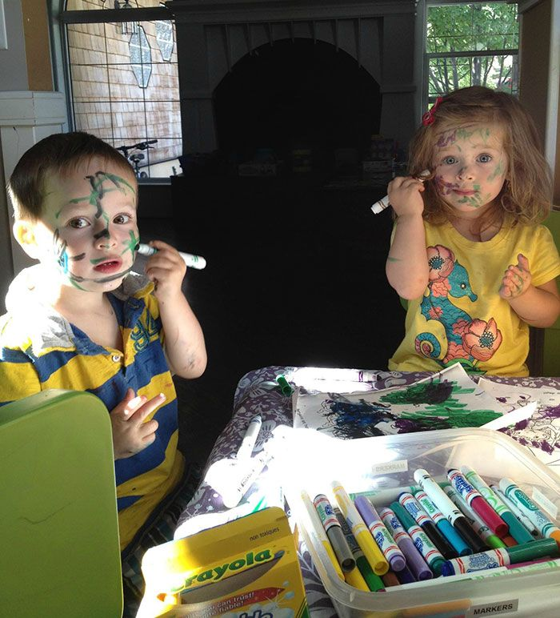

**КОНСУЛЬТАЦИЯ ДЛЯ РОДИТЕЛЕЙ**

**«РЕБЕНОК РИСУЕТ НА ТЕЛЕ»**

